VILNIAUS UNIVERSITETAS
KAUNO FAKULTETAS

SOCIALINIŲ MOKSLŲ IR TAIKOMOSIOS INFORMATIKOS INSTITUTAS

Marketingo technologijų studijų programa

ANDRIUS VARGONAS

DUOMENŲ NORMALIZAVIMAS

Praktinė užduotis Nr. 6

Informacijos sistemos ir duomenų bazės

Kaunas
2026
TURINYS
ĮVADAS 3
1. DUOMENŲ NORMALIZAVIMO PAGRINDAI 4
1.1. Normalizavimo svarba ir tikslas 4
1.2. Anomalijos nenormalizuotose lentelėse 5
1.3. Normalinės formos: 1NF, 2NF, 3NF 6
2. STUDENTŲ REGISTRACIJOS NORMALIZAVIMAS 8
2.1. Pradinės lentelės analizė 8
2.2. Pirmosios normalinės formos taikymas 9
2.3. Antrosios normalinės formos taikymas 10
2.4. Trečiosios normalinės formos taikymas 11
2.5. Galutinė struktūra ir realizacija 12
3. PARDAVIMŲ NORMALIZAVIMAS 14
3.1. Pradinės lentelės analizė 14
3.2. Pirmosios normalinės formos taikymas 15
3.3. Antrosios normalinės formos taikymas 15
3.4. Trečiosios normalinės formos taikymas 16
3.5. Galutinė struktūra ir realizacija 17
4. PRODUKTŲ SANDĖLIAVIMO NORMALIZAVIMAS 19
4.1. Pradinės lentelės analizė 19
4.2. Pirmosios normalinės formos taikymas 20
4.3. Antrosios normalinės formos taikymas 20
4.4. Trečiosios normalinės formos taikymas 21
4.5. Galutinė struktūra ir realizacija 22
IŠVADOS 24
LITERATŪROS SĄRAŠAS 25
1 PRIEDAS. SQL DDL skriptai trims duomenų bazėms 26
11 PRIEDAS. DI panaudojimo deklaracija 29

ĮVADAS
Duomenų normalizavimas yra esminė reliacinio duomenų bazių projektavimo dalis. Tai sisteminis procesas, kuriame nenormalizuotos lentelės palaipsniui pertvarkomos, kad būtų pašalinti duomenų perteklius ir vadinamosios atnaujinimo, įterpimo bei ištrynimo anomalijos (Codd, 1972; Connolly ir Begg, 2015). Tinkamai normalizuota duomenų bazė užtikrina referencinį vientisumą ir lengvesnį duomenų valdymą.
Šio darbo tikslas - trims pateiktoms nenormalizuotoms lentelėms pritaikyti pirmosios (1NF), antrosios (2NF) ir trečiosios (3NF) normalinių formų principus ir realizuoti normalizuotas duomenų bazes LibreOffice Base aplinkoje.
Darbo uždaviniai:
1. Apžvelgti normalizavimo principus ir normalines formas.
2. Identifikuoti anomalijas trijose nenormalizuotose lentelėse (studentų registracijos, pardavimų, sandėlių valdymo).
3. Pritaikyti 1NF, 2NF ir 3NF kiekvienai sričiai, paaiškinant kiekvieno žingsnio priežastis ir rezultatus.
4. Realizuoti normalizuotas duomenų bazes LibreOffice Base aplinkoje ir įvesti po penkis įrašus į kiekvieną lentelę.
Darbo metodai - mokslinės literatūros analizė, funkcinių priklausomybių identifikavimas, lentelių dekompozicija ir praktinis duomenų bazių kūrimas LibreOffice Base aplinkoje.
Darbą sudaro keturi skyriai. Pirmajame pateikiama normalizavimo teorinė apžvalga. Antrajame, trečiajame ir ketvirtajame skyriuose atskirai analizuojamos trys problemos sritys ir atliekamas pilnas normalizavimas iki 3NF.
Rengiant šį darbą buvo naudotas dirbtinio intelekto įrankis Anthropic Claude (Sonnet 4.5, 2026 m. gegužės mėn.) tik teorinio teksto, paaiškinimų ir pavyzdinių duomenų informacijos generavimui. Praktinę darbo dalį - normalizuotų lentelių struktūros sudarymą, raktų nustatymą ir duomenų įvedimą LibreOffice Base aplinkoje - savarankiškai atliko darbo autorius. Detalesnis aprašymas pateiktas 11 priede.

1. DUOMENŲ NORMALIZAVIMO PAGRINDAI
Šiame skyriuje pateikiama duomenų normalizavimo teorinė apžvalga. Apibrėžiamos pagrindinės sąvokos, paaiškinama, kokios anomalijos kyla nenormalizuotose lentelėse, ir aprašomos trys pirmosios normalinės formos.

1.1. Normalizavimo svarba ir tikslas
Normalizavimas yra metodas, leidžiantis sistemiškai pertvarkyti reliacinės duomenų bazės struktūrą, kad ji atitiktų konkrečias kokybines taisykles. Sąvoką pirmas pasiūlė Edgar Codd, kuris septintajame dešimtmetyje suformulavo reliacinį duomenų modelį (Codd, 1972). Pagrindinis normalizavimo tikslas - pašalinti duomenų pasikartojimą ir užtikrinti, kad kiekviena informacija būtų saugoma viename ir tik viename duomenų bazės taške.
Praktinė normalizavimo nauda yra trejopa. Pirma, sumažinamas saugomų duomenų kiekis, nes pasikartojanti informacija atskiriama į savarankišką lentelę. Antra, palaikomas duomenų vientisumas - atnaujinant vieną įrašą nereikia keisti dešimčių susijusių įrašų. Trečia, supaprastinamas duomenų bazės valdymas, nes loginė struktūra tampa aiškesnė.

1.2. Anomalijos nenormalizuotose lentelėse
Nenormalizuotose lentelėse kyla trys pagrindinės anomalijos. Pirma, atnaujinimo anomalija atsiranda, kai tas pats faktas saugomas keliose vietose ir vieną iš jų pakeitus - kitos lieka neatnaujintos. Pavyzdžiui, jei dėstytojo telefono numeris saugomas šalia kiekvieno kurso įrašo, jį pakeitus reikia atnaujinti visus kurso įrašus.
Antra, įterpimo anomalija pasireiškia, kai naujo objekto įrašyti neįmanoma, kol nėra susijusio kito objekto. Pavyzdžiui, naujo dėstytojo, kuris dar nedėsto jokio kurso, įrašyti į bendrą registracijos lentelę neįmanoma. Trečia, ištrynimo anomalija atsiranda, kai pašalinus paskutinį susijusį įrašą prarandama ir kitokia informacija. Pavyzdžiui, ištrynus paskutinę paciento registraciją prarandama ir pati paciento informacija.

1.3. Normalinės formos: 1NF, 2NF, 3NF
Pirmoji normalinė forma (1NF) reikalauja, kad kiekvienoje lentelės ląstelėje būtų tik viena (atominė) reikšmė. Lentelėje negali būti pasikartojančių laukų grupių ar masyvų. Kiekvienas stulpelis privalo turėti unikalų pavadinimą, o eilučių tvarka - neturėti reikšmės.
Antroji normalinė forma (2NF) reikalauja, kad lentelė atitiktų 1NF ir kad visi nepriklausomi atributai (laukai, kurie nėra pirminio rakto dalis) priklausytų nuo viso pirminio rakto, o ne nuo jo dalies. 2NF taikoma tik tada, kai pirminis raktas yra sudėtinis (sudarytas iš dviejų ar daugiau stulpelių). Jei pirminis raktas yra vieno stulpelio, lentelė automatiškai atitinka 2NF.
Trečioji normalinė forma (3NF) reikalauja, kad lentelė atitiktų 2NF ir kad nebūtų tranzityvinių priklausomybių. Tranzityvinė priklausomybė atsiranda, kai nepriminio rakto atributas priklauso ne tiesiogiai nuo pirminio rakto, o per kitą nepriminio rakto atributą. Pavyzdžiui, jei lentelėje saugomas dėstytojas ir jo telefonas, telefonas priklauso ne nuo kurso, o nuo dėstytojo - tai ir yra tranzityvinė priklausomybė, kuri 3NF metu pašalinama.
Apibendrinant pirmąjį skyrių galima teigti, kad normalizavimas iki 3NF yra praktinis standartas daugumai verslo duomenų bazių. Tolimesnis normalizavimas (BCNF, 4NF, 5NF) reikalingas tik specifiniais atvejais.

2. STUDENTŲ REGISTRACIJOS NORMALIZAVIMAS
Šiame skyriuje analizuojama pirmoji nenormalizuota lentelė - studentų registracija į kursus. Identifikuojamos anomalijos, atliekamas normalizavimas iki 3NF ir aprašoma rezultatinė duomenų bazės struktūra.

2.1. Pradinės lentelės analizė
Pradinė nenormalizuota lentelė turi septynis stulpelius - StudentID, StudentName, CourseID, CourseName, Instructor, InstructorPhone ir Grade. Lentelė pavaizduota 1 paveiksle (žr. 1 pav.). Raudonai pažymėti dublikatai aiškiai rodo duomenų perteklių - ta pati informacija saugoma keliose eilutėse.
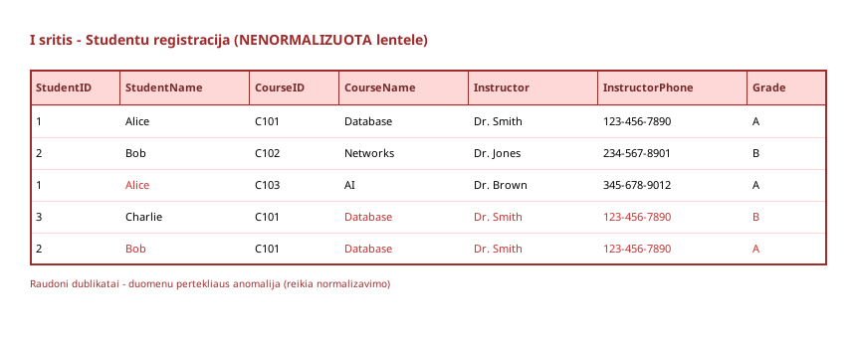
1 pav. Studentų registracijos nenormalizuota lentelė
Šaltinis: sudaryta autoriaus.
Lentelėje matomos visos trys anomalijų rūšys. Atnaujinimo anomalija - jei dėstytojas Dr. Smith pakeičia telefono numerį, reikia atnaujinti tris atskirus įrašus, ir jei nors vienas praleidžiamas, duomenys tampa nesuderinamais. Įterpimo anomalija - naujo kurso be studentų į šią lentelę įrašyti neįmanoma, nes StudentID negali būti tuščias. Ištrynimo anomalija - jei ištriname paskutinę Charlie registraciją, prarandame ne tik pažymio informaciją, bet ir žinią, kad apskritai egzistuoja toks studentas.

2.2. Pirmosios normalinės formos taikymas
Pradinė lentelė jau atitinka pirmosios normalinės formos reikalavimus - kiekvienoje ląstelėje yra atominė reikšmė, nėra pasikartojančių grupių ar masyvų. Tačiau dėl pasikartojančių duomenų lentelėje, šios formos nepakanka. Reikia tęsti normalizavimą iki 2NF.

2.3. Antrosios normalinės formos taikymas
Pradinės lentelės sudėtinis pirminis raktas yra (StudentID, CourseID), nes tik šių dviejų laukų kombinacija unikaliai identifikuoja kiekvieną įrašą. 2NF reikalauja, kad nepriminio rakto atributai pilnai priklausytų nuo viso pirminio rakto. Analizuojant matome dalines priklausomybes: StudentName priklauso tik nuo StudentID, o CourseName ir Instructor priklauso tik nuo CourseID.
Šios dalinės priklausomybės pašalinamos, lentelę išskaidant į tris: Students (StudentID, StudentName), Courses (CourseID, CourseName, Instructor, InstructorPhone) ir Enrollments (StudentID, CourseID, Grade). Po šio žingsnio lentelės atitinka 2NF, tačiau Courses lentelėje vis dar lieka tranzityvinė priklausomybė.

2.4. Trečiosios normalinės formos taikymas
Courses lentelėje InstructorPhone priklauso ne tiesiogiai nuo CourseID, o per Instructor. Tai yra klasikinis tranzityvinės priklausomybės pavyzdys: CourseID -> Instructor -> InstructorPhone. Norint pasiekti 3NF, dėstytojų informacija atskiriama į savarankišką lentelę.
Galutinė struktūra po 3NF taikymo turi keturias lenteles: Students (StudentID, StudentName), Instructors (InstructorID, InstructorName, InstructorPhone), Courses (CourseID, CourseName, InstructorID FK) ir Enrollments (EnrollmentID, StudentID FK, CourseID FK, Grade). Visos atributų priklausomybės dabar yra tiesioginės nuo pirminio rakto.

2.5. Galutinė struktūra ir realizacija
Galutinė normalizuota struktūra pavaizduota 2 paveiksle (žr. 2 pav.). Schemoje matomi 1:N ryšiai tarp pagrindinių esybių ir siejančios Enrollments lentelės.
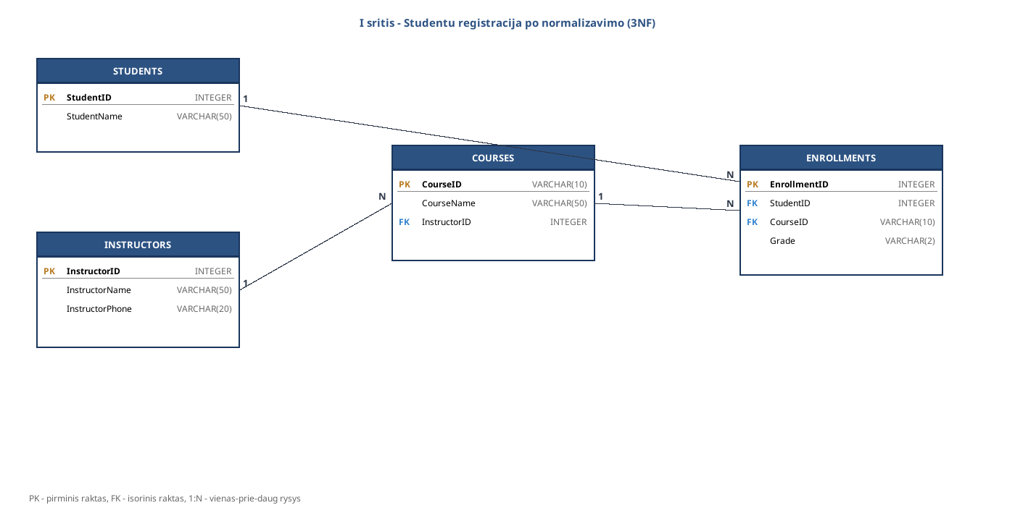
2 pav. Studentų registracija po normalizavimo (3NF)
Šaltinis: sudaryta autoriaus.
Realizacijai pasirinkta LibreOffice Base aplinka. Duomenų bazė išsaugota kaip studentai.odb failas. Į kiekvieną lentelę įvesta po penkis įrašus. Enrollments lentelės datasheet view pateikta 7 paveiksle (žr. 7 pav.).
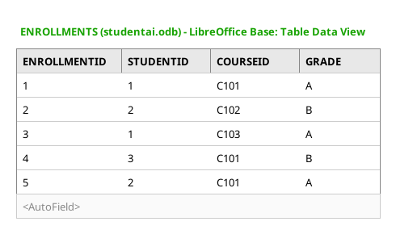
7 pav. Studentų registracijos DB - Enrollments lentelė su 5 įrašais
Šaltinis: sudaryta autoriaus.
Apibendrinant antrąjį skyrių galima teigti, kad pradinė viena lentelė su septyniais stulpeliais buvo sėkmingai išskaidyta į keturias normalizuotas lenteles. Pasiekta 3NF - duomenų perteklius pašalintas, anomalijos eliminuotos, palaikomas referencinis vientisumas.

3. PARDAVIMŲ NORMALIZAVIMAS
Šiame skyriuje analizuojama antroji nenormalizuota lentelė - pardavimų transakcijos. Atliekamas pilnas normalizavimas iki 3NF ir realizuojama pardavimu.odb duomenų bazė.

3.1. Pradinės lentelės analizė
Pradinė pardavimų lentelė turi devynis stulpelius - TransactionID, CustomerID, CustomerName, ProductID, ProductName, Salesperson, SalespersonPhone, Quantity ir Price. Pirminis raktas yra vieno stulpelio - TransactionID, kuris unikaliai identifikuoja kiekvieną transakciją. Lentelė pateikta 3 paveiksle (žr. 3 pav.).
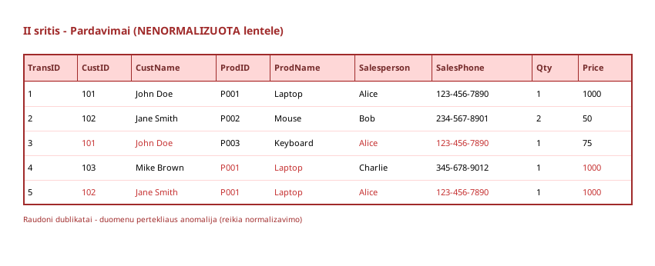
3 pav. Pardavimų nenormalizuota lentelė
Šaltinis: sudaryta autoriaus.
Pagrindinės anomalijos yra panašios į pirmosios srities - klientų, produktų ir pardavėjų informacija dubliuojasi keliose eilutėse. Jei klientas John Doe atnaujina pavardę, reikia keisti visus jo pirkimo įrašus. Jei produkto Laptop kaina pasikeičia, reikia atnaujinti visas eilutes su šiuo produktu.

3.2. Pirmosios normalinės formos taikymas
Pradinė lentelė atitinka 1NF - visos reikšmės atominės, nėra pasikartojančių grupių. Toliau tęsiamas normalizavimas.

3.3. Antrosios normalinės formos taikymas
Kadangi pirminis raktas TransactionID yra vienas stulpelis, dalinių priklausomybių sąvoka šiuo atveju neaktuali. Lentelė automatiškai atitinka 2NF. Tačiau yra reikšminių tranzityvinių priklausomybių, kurios bus pašalintos 3NF taikymo metu.

3.4. Trečiosios normalinės formos taikymas
Pradinėje lentelėje matomos trys tranzityvinės priklausomybės. Pirma, CustomerName priklauso nuo CustomerID, kuris savo ruožtu yra nepriminio rakto atributas (TransactionID -> CustomerID -> CustomerName). Antra, ProductName ir Price priklauso nuo ProductID. Trečia, SalespersonPhone priklauso nuo Salesperson.
Šios priklausomybės pašalinamos, sukuriant atskiras lenteles: Customers, Products, Salespeople ir centrinę Sales lentelę su trimis išoriniais raktais. Pardavėjams sukuriamas atskiras SalespersonID, kad būtų išvengta klaidų dėl bendrų vardų.

3.5. Galutinė struktūra ir realizacija
Galutinė pardavimų DB struktūra pavaizduota 4 paveiksle (žr. 4 pav.). Centrinė Sales lentelė turi tris išorinius raktus, susiejančius ją su Customers, Products ir Salespeople lentelėmis.
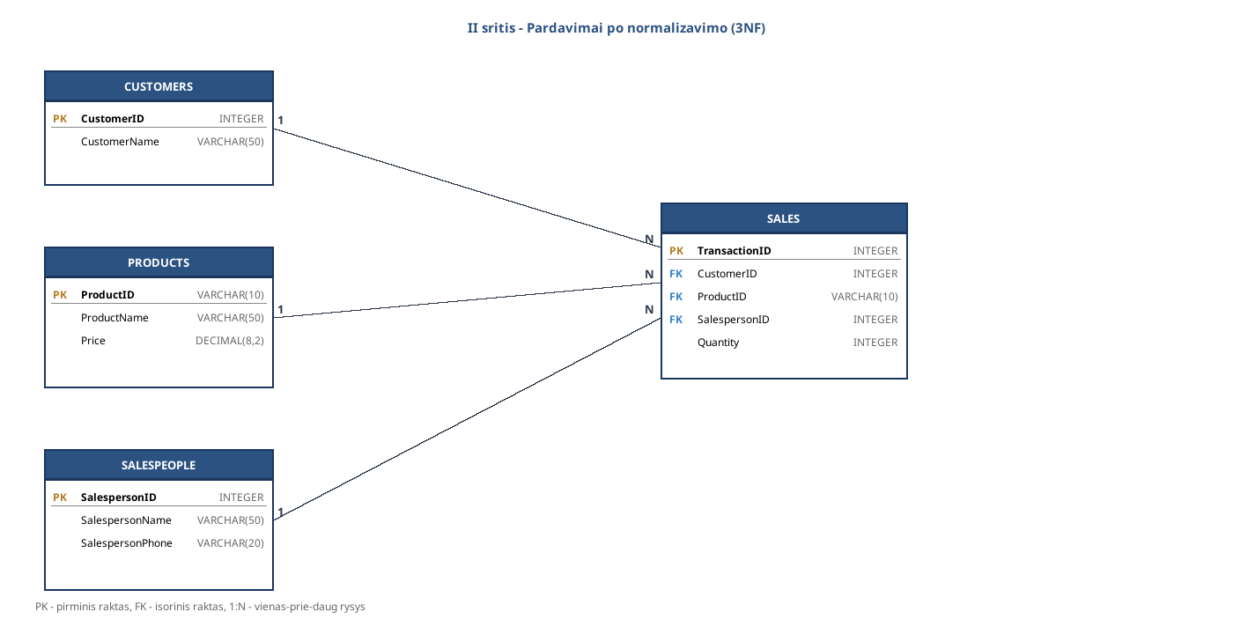
4 pav. Pardavimai po normalizavimo (3NF)
Šaltinis: sudaryta autoriaus.
Realizacija atlikta LibreOffice Base aplinkoje (pardavimai.odb). Sales lentelės datasheet view pateikta 8 paveiksle (žr. 8 pav.).
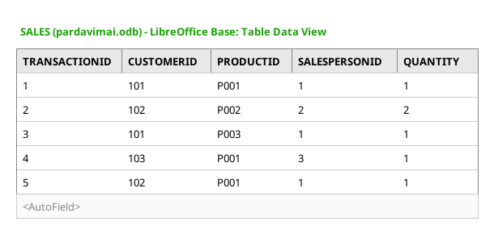
8 pav. Pardavimu DB - Sales lentelė su 5 įrašais
Šaltinis: sudaryta autoriaus.
Apibendrinant trečiąjį skyrių galima teigti, kad pardavimų lentelė normalizuojant buvo padalinta į keturias logiškai susijusias lenteles, eliminuojant tranzityvines priklausomybes ir užtikrinant duomenų vientisumą.

4. PRODUKTŲ SANDĖLIAVIMO NORMALIZAVIMAS
Šiame skyriuje analizuojama trečioji nenormalizuota lentelė - produktų sandėliavimas ir tiekėjų valdymas. Atliekamas pilnas normalizavimas iki 3NF ir realizuojama sandeliai.odb DB.

4.1. Pradinės lentelės analizė
Pradinė lentelė turi devynis stulpelius - WarehouseID, WarehouseLocation, ProductID, ProductName, SupplierID, SupplierName, SupplierPhone, Quantity ir DeliveryDate. Lentelė fiksuoja konkrečių pristatymų informaciją - kuris tiekėjas pristato kurį produktą į kurį sandėlį konkrečią datą. Lentelė pateikta 5 paveiksle (žr. 5 pav.).
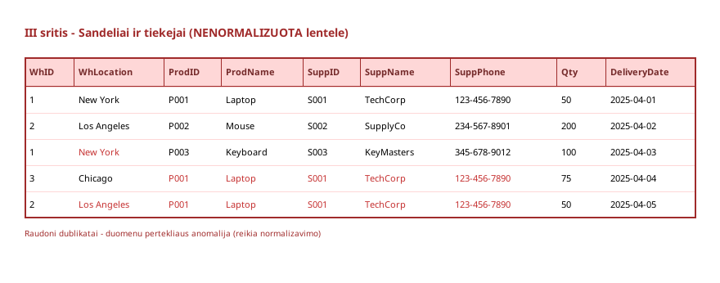
5 pav. Sandėlių ir tiekėjų nenormalizuota lentelė
Šaltinis: sudaryta autoriaus.
Anomalijos identifikuojamos panašiai kaip ankstesnėse srityse - sandėlių, produktų ir tiekėjų informacija dubliuojasi. Sandėlio vieta New York saugoma šalia kiekvieno pristatymo įrašo, kuris susijęs su WarehouseID 1.

4.2. Pirmosios normalinės formos taikymas
Lentelė atitinka 1NF - visos reikšmės atominės. Tęsiamas tolesnis normalizavimas.

4.3. Antrosios normalinės formos taikymas
Kadangi pradinė lentelė neturi natūralaus sudėtinio pirminio rakto (kombinacija WarehouseID + ProductID + DeliveryDate praktiškai būtų sudėtinė, bet dažnai vietoj jos naudojamas atskiras sintetinis raktas), pateikiamoje analizėje galima naudoti tiek sudėtinį, tiek pridėtinį raktą. Atlikus dekompoziciją 2NF reikalavimams, atskiriamos sandėlių ir produktų lentelės.

4.4. Trečiosios normalinės formos taikymas
Tranzityvinės priklausomybės: WarehouseLocation priklauso nuo WarehouseID; ProductName priklauso nuo ProductID; SupplierName ir SupplierPhone priklauso nuo SupplierID. Visos jos pašalinamos kuriant atskiras lenteles - Warehouses, Products, Suppliers - ir centrinę Deliveries lentelę su trimis išoriniais raktais.

4.5. Galutinė struktūra ir realizacija
Galutinė normalizuota struktūra pateikta 6 paveiksle (žr. 6 pav.). Deliveries lentelė saugo tik faktinius pristatymo duomenis (kiekis ir data), o visa kita informacija nukreipiama per išorinius raktus.
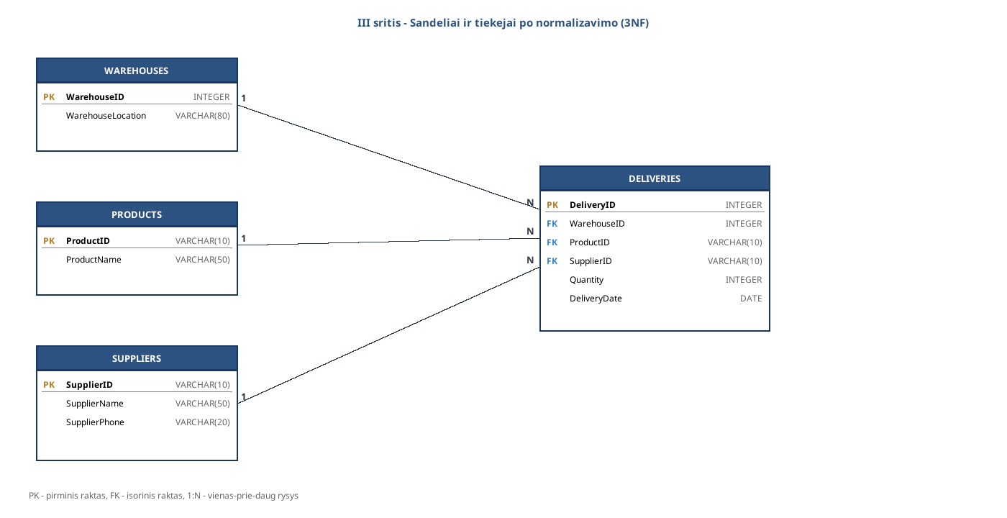
6 pav. Sandėliai ir tiekėjai po normalizavimo (3NF)
Šaltinis: sudaryta autoriaus.
Realizacija atlikta LibreOffice Base aplinkoje (sandeliai.odb). Deliveries lentelės datasheet view pateikta 9 paveiksle (žr. 9 pav.).
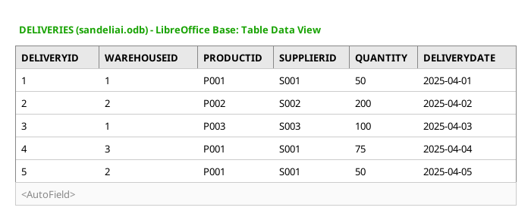
9 pav. Sandėlių DB - Deliveries lentelė su 5 įrašais
Šaltinis: sudaryta autoriaus.
Apibendrinant ketvirtąjį skyrių galima teigti, kad sandėlių ir tiekėjų valdymo lentelė buvo sėkmingai normalizuota iki 3NF, atskiriant sandėlių, produktų ir tiekėjų informaciją į savarankiškas lenteles.

IŠVADOS
1. Duomenų normalizavimas yra esminis reliacinių duomenų bazių projektavimo principas, leidžiantis pašalinti duomenų perteklių ir užkirsti kelią atnaujinimo, įterpimo bei ištrynimo anomalijoms. Trijų normalinių formų (1NF, 2NF, 3NF) taikymas užtikrina, kad kiekvienas faktas saugomas tiksliai vienoje vietoje.
2. Visose trijose analizuotose dalykinėse srityse - studentų registracijoje, pardavimuose ir sandėlių valdyme - identifikuotos panašios anomalijos: ta pati informacija dubliuojasi, todėl atnaujinant duomenis kyla nesuderinamumo rizika. Normalizavimas iki 3NF visais atvejais išsprendžia šias problemas.
3. Praktinis normalizavimo rezultatas - vietoje vienos didelės lentelės sukuriama keturių logiškai susijusių lentelių struktūra. Pirminiai raktai užtikrina įrašų unikalumą, o išoriniai raktai palaiko referencinį vientisumą tarp lentelių.
4. Trys normalizuotos duomenų bazės (studentai.odb, pardavimai.odb, sandeliai.odb) sėkmingai sukurtos LibreOffice Base aplinkoje. Į kiekvieną lentelę įvesta po 5 įrašus, viso - 60 įrašų 12 lentelių. Praktika patvirtino, kad LibreOffice Base yra tinkamas įrankis tokio tipo užduotims atlikti.

LITERATŪROS SĄRAŠAS
Codd, E. F. (1972). Further Normalization of the Data Base Relational Model. Database Systems: Courant Computer Science Symposia Series 6. Englewood Cliffs, NJ: Prentice-Hall.
Connolly, T. ir Begg, C. (2015). Database Systems: A Practical Approach to Design, Implementation, and Management (6th ed.). Boston: Pearson.
Date, C. J. (2003). An Introduction to Database Systems (8th ed.). Boston: Addison-Wesley.
Elmasri, R. ir Navathe, S. B. (2016). Fundamentals of Database Systems (7th ed.). Boston: Pearson.
Kent, W. (1983). A Simple Guide to Five Normal Forms in Relational Database Theory. Communications of the ACM, 26(2), 120-125.
The Document Foundation. (2026). LibreOffice Base Handbook. Prieiga per internetą: https://documentation.libreoffice.org
Vilniaus universitetas. (2024). Dirbtinio intelekto naudojimo gairės (Nr. SPN-54). Vilnius: VU.
1 PRIEDAS
SQL DDL SKRIPTAI TRIMS NORMALIZUOTOMS DUOMENŲ BAZĖMS
Šiame priede pateikiami visų trijų normalizuotų duomenų bazių lentelių sukūrimo SQL skriptai (HSQLDB sintaksė).
studentai.odb (3NF) - 4 lentelės
CREATE TABLE Students (
StudentID INTEGER IDENTITY,
StudentName VARCHAR(50) NOT NULL
);
CREATE TABLE Instructors (
InstructorID INTEGER IDENTITY,
InstructorName VARCHAR(50) NOT NULL,
InstructorPhone VARCHAR(20)
);
CREATE TABLE Courses (
CourseID VARCHAR(10) PRIMARY KEY,
CourseName VARCHAR(50) NOT NULL,
InstructorID INTEGER,
FOREIGN KEY (InstructorID) REFERENCES Instructors(InstructorID)
);
CREATE TABLE Enrollments (
EnrollmentID INTEGER IDENTITY,
StudentID INTEGER NOT NULL,
CourseID VARCHAR(10) NOT NULL,
Grade VARCHAR(2),
FOREIGN KEY (StudentID) REFERENCES Students(StudentID),
FOREIGN KEY (CourseID) REFERENCES Courses(CourseID)
);
pardavimai.odb (3NF) - 4 lentelės
CREATE TABLE Customers (
CustomerID INTEGER IDENTITY,
CustomerName VARCHAR(50) NOT NULL
);
CREATE TABLE Products (
ProductID VARCHAR(10) PRIMARY KEY,
ProductName VARCHAR(50) NOT NULL,
Price DECIMAL(8,2)
);
CREATE TABLE Salespeople (
SalespersonID INTEGER IDENTITY,
SalespersonName VARCHAR(50) NOT NULL,
SalespersonPhone VARCHAR(20)
);
CREATE TABLE Sales (
TransactionID INTEGER IDENTITY,
CustomerID INTEGER NOT NULL,
ProductID VARCHAR(10) NOT NULL,
SalespersonID INTEGER NOT NULL,
Quantity INTEGER,
FOREIGN KEY (CustomerID) REFERENCES Customers(CustomerID),
FOREIGN KEY (ProductID) REFERENCES Products(ProductID),
FOREIGN KEY (SalespersonID) REFERENCES Salespeople(SalespersonID)
);
sandeliai.odb (3NF) - 4 lentelės
CREATE TABLE Warehouses (
WarehouseID INTEGER IDENTITY,
WarehouseLocation VARCHAR(80) NOT NULL
);
CREATE TABLE Products (
ProductID VARCHAR(10) PRIMARY KEY,
ProductName VARCHAR(50) NOT NULL
);
CREATE TABLE Suppliers (
SupplierID VARCHAR(10) PRIMARY KEY,
SupplierName VARCHAR(50) NOT NULL,
SupplierPhone VARCHAR(20)
);
CREATE TABLE Deliveries (
DeliveryID INTEGER IDENTITY,
WarehouseID INTEGER NOT NULL,
ProductID VARCHAR(10) NOT NULL,
SupplierID VARCHAR(10) NOT NULL,
Quantity INTEGER,
DeliveryDate DATE,
FOREIGN KEY (WarehouseID) REFERENCES Warehouses(WarehouseID),
FOREIGN KEY (ProductID) REFERENCES Products(ProductID),
FOREIGN KEY (SupplierID) REFERENCES Suppliers(SupplierID)
);
11 PRIEDAS
DIRBTINIO INTELEKTO PANAUDOJIMO DEKLARACIJA
Rengiant šį darbą buvo naudotas generatyvinis dirbtinio intelekto (toliau - DI) įrankis Anthropic Claude (Sonnet 4.5, internetinė prieiga, naudota 2026 m. gegužės mėnesį). Praktinę darbo dalį - lentelių dekompoziciją iki 3NF, normalizuotų lentelių struktūros sudarymą, raktų nustatymą ir duomenų įvedimą - savarankiškai atliko darbo autorius LibreOffice Base aplinkoje. DI buvo panaudotas tik aprašomojo teksto, normalizavimo principų paaiškinimų ir pavyzdinių duomenų informacijos pateikimui.
DI sugeneruotas tekstas nebuvo perkeltas į darbą be peržiūros - kiekvienas teiginys patikrintas ir reikšmingai redaguotas autoriaus. DI sugeneruoto turinio dalis darbe neviršija 15 procentų. Autorius susipažinęs su Vilniaus universiteto 2024 m. patvirtintomis DI naudojimo gairėmis (Nr. SPN-54) ir prisiima visišką atsakomybę už darbo turinį.
1 lentelė
DI naudojimo apimties suvestinė
Rodiklis | Reikšmė
DI modelis | Anthropic Claude Sonnet 4.5
Naudojimo data | 2026 m. gegužės mėn.
DI naudojimo tikslas | Aprašomojo teksto, principų paaiškinimų, pavyzdinių duomenų pateikimas
Kas atlikta savarankiškai (autoriaus) | Lentelių analizė, normalizavimas, raktai, duomenų įvedimas
DI sugeneruoto turinio dalis darbe | mažiau nei 15 proc.
Šaltinis: sudaryta autoriaus.

